ПРАКТИЧЕСКАЯ РАБОТА № 1
Визуальные средства представления проекта.
Основы UML

Тема:
Диаграмма классов UML для сайта спортзала

Цель работы:
Освоить базовые приемы проектирования систем и процессов с использованием универсального языка моделирования (UML), получить навыки построения диаграмм классов UML.

Содержание

1. Теоретическое обоснование 1
2. Постановка задачи 2
3. Декомпозиция системы 3
4. Диаграмма классов 4
5. Описание классов системы 5
6. Описание связей между классами 7
7. Заключение 8

Для обновления номеров страниц щёлкните правой кнопкой мыши по оглавлению и выберите «Обновить поле».

1. Теоретическое обоснование

1.1. Диаграмма классов
Диаграмма классов (Class Diagram) является одним из основных типов диаграмм в языке UML (Unified Modeling Language). Она определяет типы классов системы и различного рода статические связи, которые существуют между ними. На диаграммах классов изображаются атрибуты классов, операции классов и ограничения, которые накладываются на связи между классами. Данный тип диаграмм широко применяется на этапе проектирования программных систем для визуализации структуры системы и взаимодействия её компонентов.
Вид и интерпретация диаграммы классов существенно зависит от точки зрения и уровня абстракции. Классы могут представлять сущности предметной области в процессе анализа или элементы программной системы в процессах проектирования и реализации. Основными элементами диаграммы классов являются классы и связи между ними. Классы характеризуются при помощи атрибутов (свойств) и операций (методов). Атрибуты описывают свойства объектов класса, а операции определяют поведение и функциональность, которую объекты класса могут выполнять.

1.2. Виды связей между классами
В языке UML существует несколько типов связей между классами, каждый из которых имеет своё графическое обозначение и семантическое значение:

Ассоциация (Association)
Ассоциация представляет собой отношение между экземплярами классов. Каждый конец ассоциации обладает кратностью (мультипликатором), которая показывает, сколько объектов может участвовать в данном отношении. Кратность может быть задана различными значениями: 1 (ровно один объект), 0..1 (ноль или один), 0..* (любое количество), 1..* (один или более). Ассоциации может быть присвоено имя, обычно в виде глагола или глагольного словосочетания, сообщающих смысл и назначение связи.

Агрегация (Aggregation)
Агрегация — это ассоциация типа «целое-часть», при которой объекты-части могут существовать независимо от объекта-целого. В UML агрегация изображается в виде линии с незакрашенным ромбом на конце, который указывает на класс-агрегат (целое). Примером агрегации может служить отношение «автомобиль-колесо»: колесо может существовать отдельно от автомобиля и быть установлено на другой автомобиль. Важно понимать, что при агрегации уничтожение объекта-целого не влечёт за собой уничтожение объектов-частей.

Композиция (Composition)
Композиция является более сильной формой агрегации, при которой объекты-части не могут существовать самостоятельно и уничтожаются вместе с объектом-целым. В UML композиция изображается линией с закрашенным ромбом. Примером композиции служит отношение «дом-комната»: комнаты не могут существовать отдельно от дома и уничтожаются вместе с ним. Композиция обеспечивает строгую форму инкапсуляции и используется для моделирования отношений владения.

Наследование (Inheritance)
Наследование представляет собой отношение типа «общее-частное», позволяющее определить иерархию классов, где один класс (производный) наследует структуру и поведение другого класса (базового). В UML наследование изображается линией с незакрашенным треугольником на конце базового класса. Наследование является ключевым механизмом объектно-ориентированного программирования, обеспечивающим повторное использование кода и реализацию полиморфизма. При множественном наследовании производный класс может иметь несколько базовых классов.

2. Постановка задачи
Целью данной практической работы является разработка диаграммы классов UML для системы сайта спортзала (фитнес-центра). Данная система предназначена для автоматизации процессов управления фитнес-центром, включая регистрацию клиентов, управление абонементами, запись на тренировки, контроль посещаемости и ведение финансового учёта. Система должна обеспечивать взаимодействие между различными категориями пользователей: клиентами, тренерами и администраторами.
Для выполнения практической работы необходимо выполнить следующие этапы:
- Проанализировать предметную область и выделить основные сущности системы.
- Выполнить декомпозицию системы с использованием техники майндмеппинга.
- Определить атрибуты и операции для каждого класса.
- Установить связи между классами (ассоциации, агрегации, композиции, наследование).
- Построить итоговую диаграмму классов UML.

3. Декомпозиция системы
Для структурирования системы и выявления всех необходимых компонентов была выполнена декомпозиция методом майндмеппинга. Данный подход позволяет наглядно представить иерархию элементов системы и их взаимосвязи. Результат декомпозиции представлен на рисунке 1 в виде ментальной карты, которая отображает основные функциональные блоки разрабатываемой системы сайта спортзала.
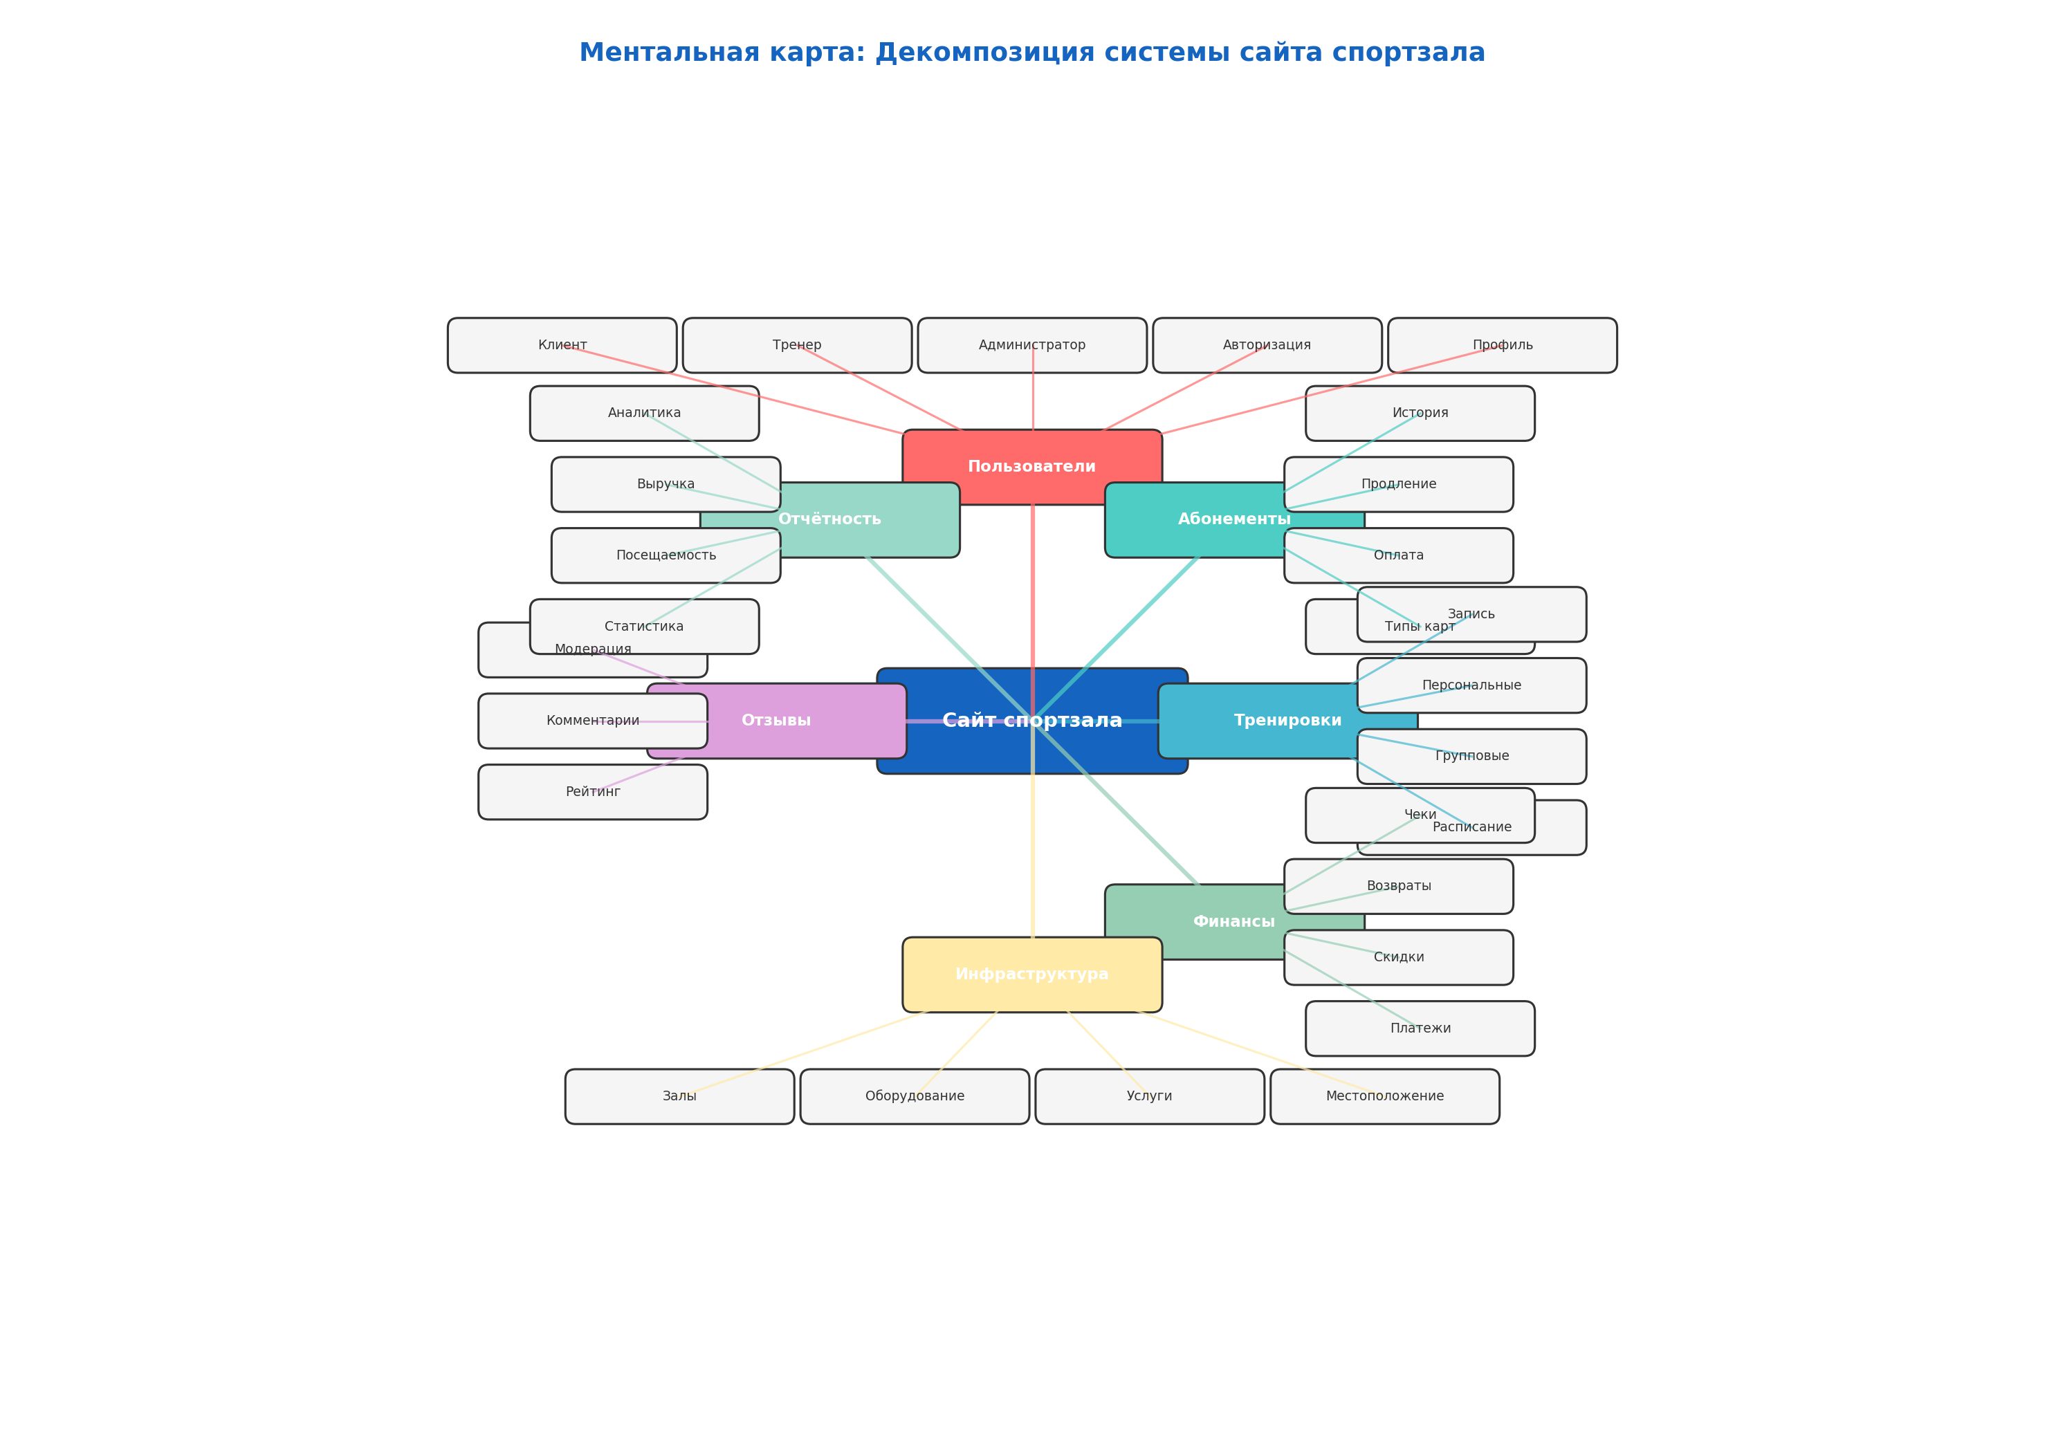
Рисунок 1 — Ментальная карта декомпозиции системы сайта спортзала
В результате анализа предметной области были выделены следующие основные функциональные модули системы:
- Модуль «Пользователи» — управление учётными записями клиентов, тренеров и администраторов, включая авторизацию и профили пользователей.
- Модуль «Абонементы» — работа с типами членских карт, их оформление, продление и оплата.
- Модуль «Тренировки» — управление расписанием, групповыми и персональными тренировками, запись клиентов.
- Модуль «Финансы» — обработка платежей, система скидок, возвраты и формирование чеков.
- Модуль «Инфраструктура» — управление залами, оборудованием и услугами фитнес-центра.
- Модуль «Отзывы» — система рейтингов и комментариев клиентов о работе тренеров.
- Модуль «Отчётность» — формирование статистики, аналитики посещаемости и выручки.

4. Диаграмма классов
На основе проведённой декомпозиции была разработана диаграмма классов UML для системы сайта спортзала. Диаграмма включает основные классы системы, их атрибуты, методы и взаимосвязи. Итоговая диаграмма классов представлена на рисунке 2.
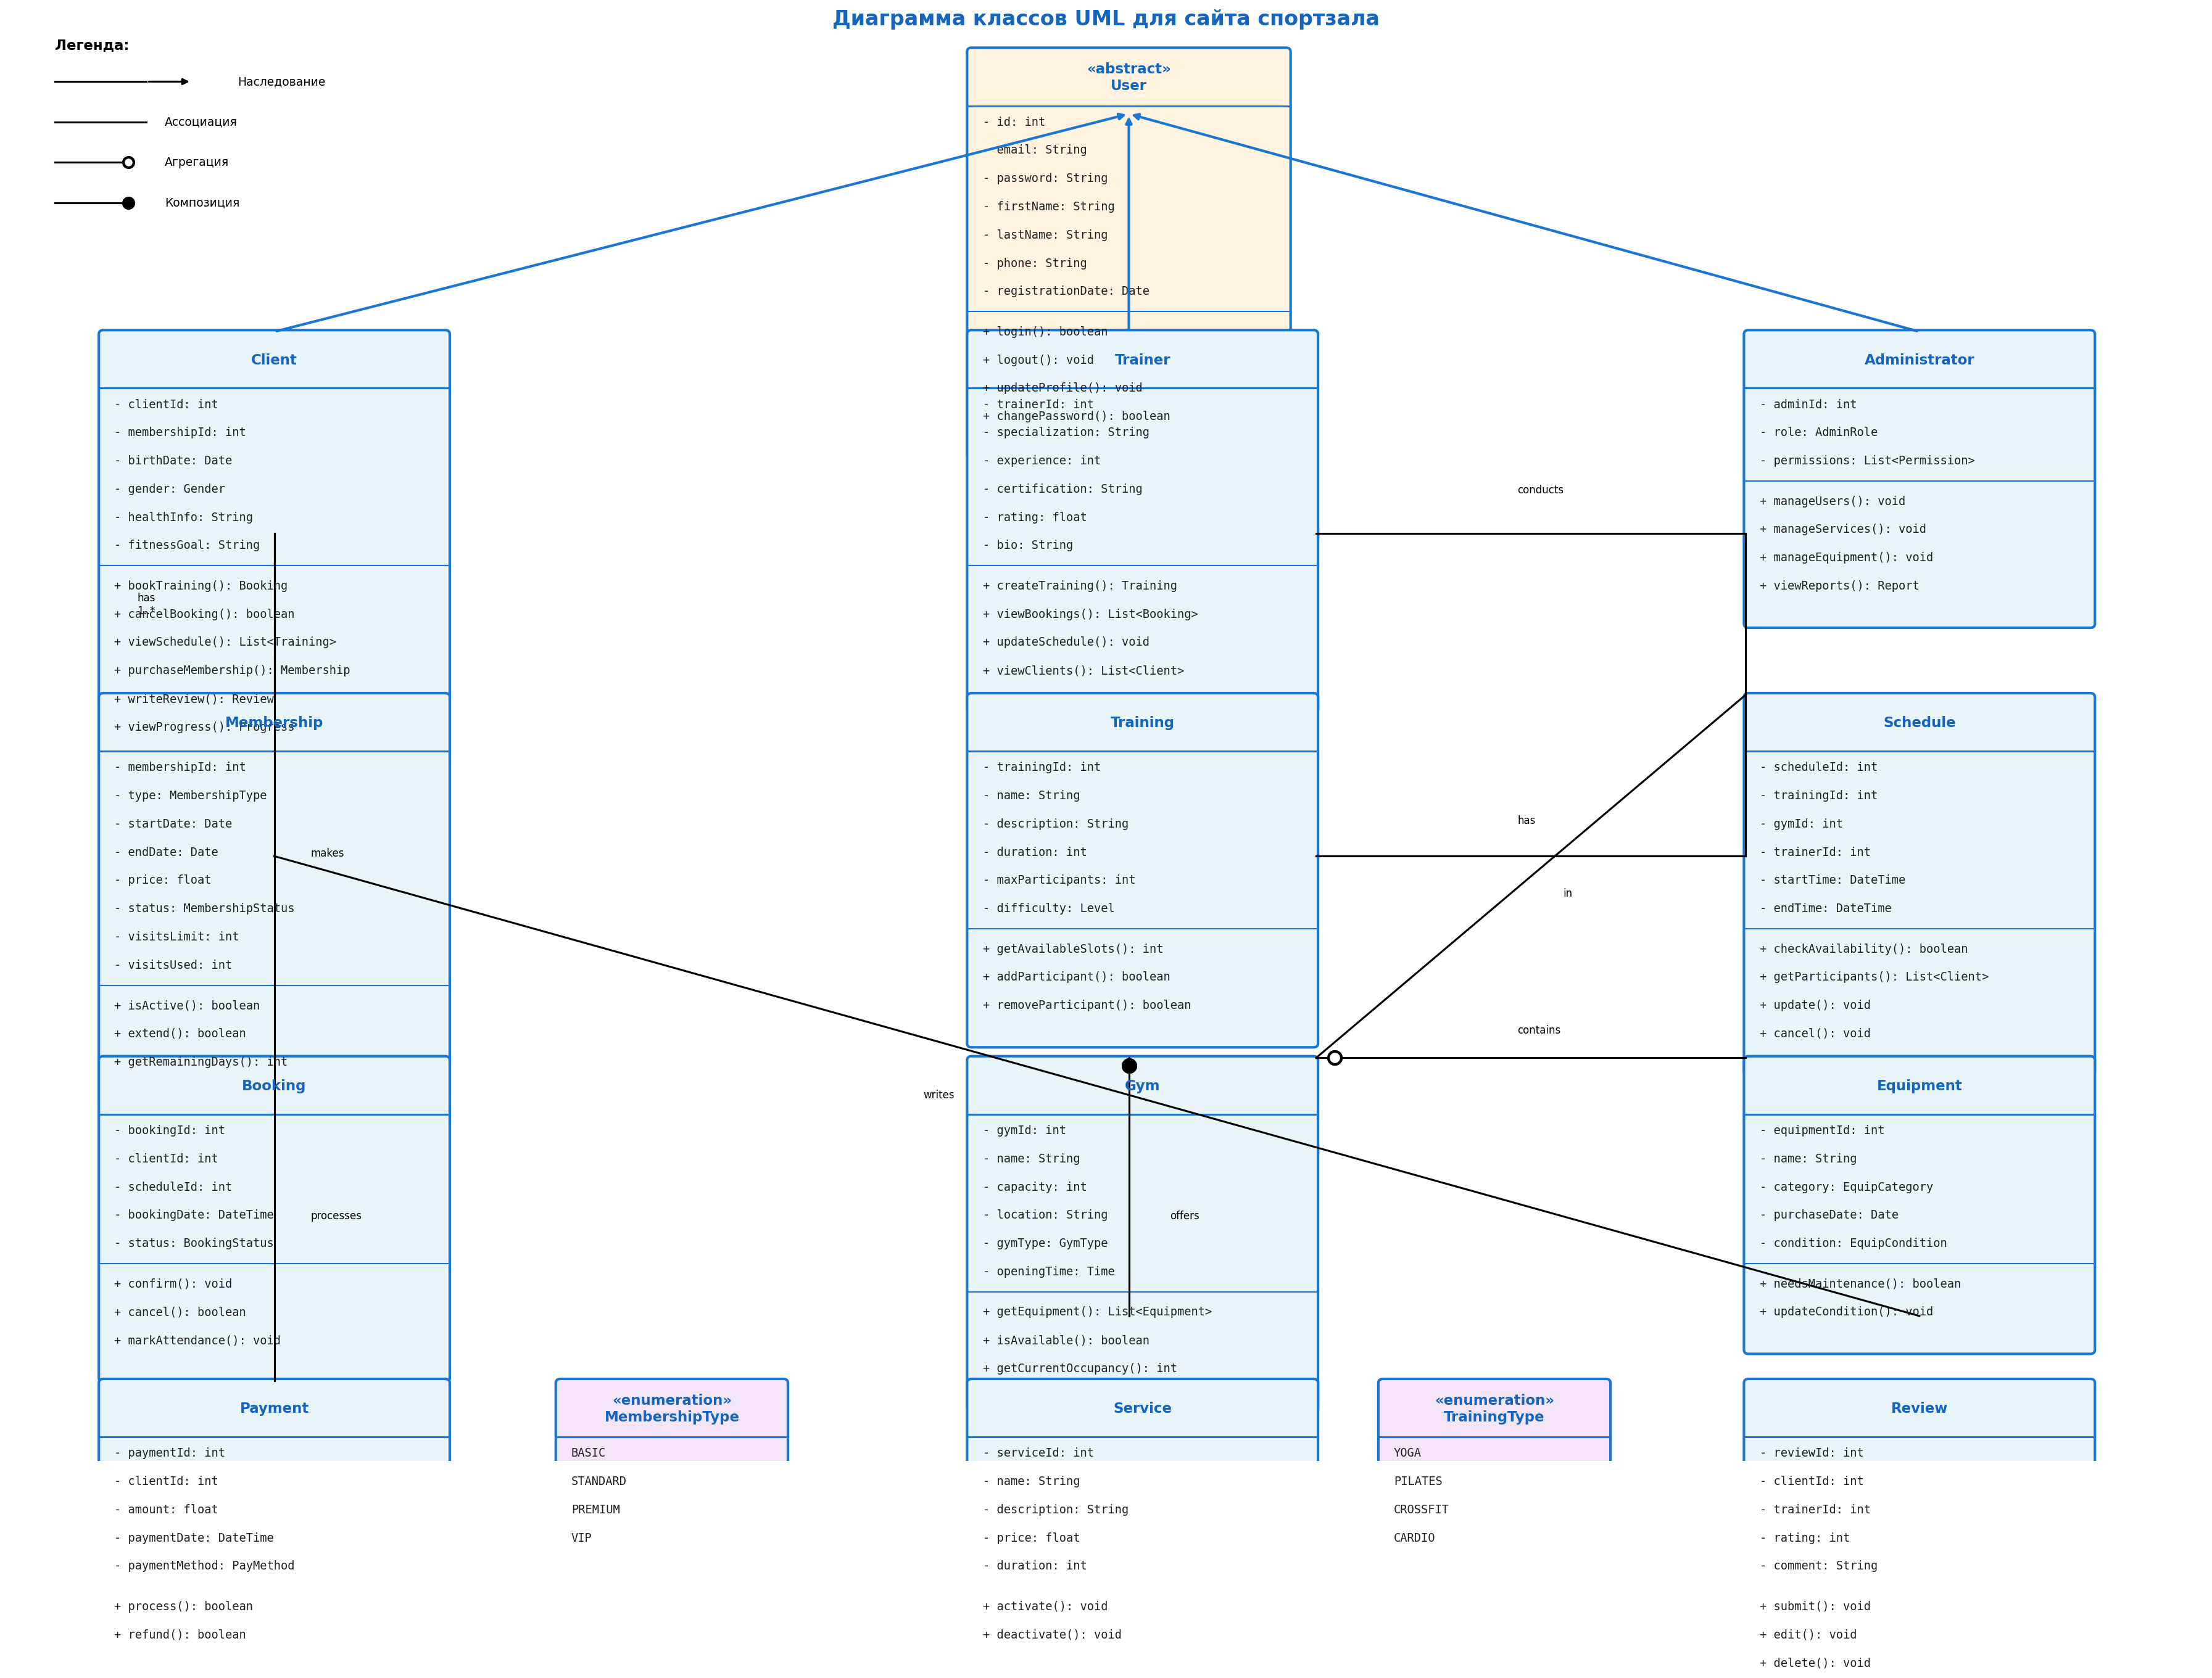
Рисунок 2 — Диаграмма классов UML для сайта спортзала

5. Описание классов системы

5.1. Класс User (Пользователь)
Абстрактный базовый класс User является родительским для всех типов пользователей системы. Он инкапсулирует общие атрибуты и методы, присущие всем пользователям: идентификатор, электронную почту, пароль, имя, фамилию, телефон и дату регистрации. Методы класса обеспечивают базовую функциональность: вход в систему, выход, обновление профиля и смену пароля. Использование абстрактного класса позволяет реализовать принцип наследования и избежать дублирования кода.

5.2. Класс Client (Клиент)
Класс Client наследуется от User и представляет клиента фитнес-центра. Класс содержит дополнительные атрибуты: идентификатор клиента, идентификатор абонемента, дату рождения, пол, информацию о здоровье и фитнес-цели. Методы класса позволяют клиенту записываться на тренировки, отменять записи, просматривать расписание, приобретать абонементы, оставлять отзывы и отслеживать прогресс. Данный класс является ключевым в системе, так как именно вокруг потребностей клиентов строится функциональность сайта.

5.3. Класс Trainer (Тренер)
Класс Trainer также наследуется от User и представляет тренера фитнес-центра. Атрибуты класса включают специализацию, опыт работы, сертификаты, рейтинг и биографию. Методы позволяют тренеру создавать тренировки, просматривать записи клиентов, обновлять расписание и просматривать список своих клиентов. Рейтинг тренера формируется на основе отзывов клиентов и влияет на его популярность и загрузку.

5.4. Класс Administrator (Администратор)
Класс Administrator наследуется от User и представляет администратора системы. Администратор обладает расширенными правами и может управлять пользователями, услугами, оборудованием, просматривать отчёты и утверждать новых тренеров. Роль администратора определяет уровень доступа к функциям управления системой.

5.5. Класс Membership (Абонемент)
Класс Membership представляет абонемент клиента и содержит информацию о типе абонемента, датах начала и окончания, стоимости, статусе, лимите посещений и использованных посещениях. Методы класса позволяют проверять активность абонемента, продлевать его, получать количество оставшихся дней и посещений. Тип абонемента определяется перечислением MembershipType (BASIC, STANDARD, PREMIUM, VIP), каждый из которых имеет свои преимущества и ограничения.

5.6. Класс Training (Тренировка)
Класс Training описывает тренировку и включает название, описание, продолжительность, максимальное количество участников, уровень сложности и тип тренировки. Типы тренировок определяются перечислением TrainingType (YOGA, PILATES, CROSSFIT, CARDIO, STRENGTH, DANCE). Методы класса позволяют получать количество свободных мест, добавлять и удалять участников. Каждая тренировка связана с расписанием, которое определяет время и место проведения.

5.7. Класс Schedule (Расписание)
Класс Schedule управляет расписанием тренировок и содержит ссылки на тренировку, зал, тренера, а также время начала, окончания и день недели. Флаг isRecurring указывает на повторяющееся занятие. Методы класса позволяют проверять доступность, получать список участников, обновлять и отменять занятия. Расписание является связующим звеном между тренировками, тренерами и залами.

5.8. Класс Gym (Зал)
Класс Gym представляет физический зал фитнес-центра с атрибутами: название, вместимость, расположение, тип зала, время открытия и закрытия. Методы позволяют получать список оборудования, проверять доступность и текущую загруженность зала. Зал агрегирует оборудование (Equipment) и содержит услуги (Service), предлагаемые в данном зале.

5.9. Класс Equipment (Оборудование)
Класс Equipment описывает оборудование зала: название, категорию, дату покупки, состояние и дату последнего обслуживания. Методы позволяют проверять необходимость обслуживания, обновлять состояние и получать историю использования. Оборудование связано с залом отношением агрегации, так как может быть перемещено между залами.

5.10. Класс Booking (Бронирование)
Класс Booking представляет запись клиента на тренировку и содержит идентификаторы клиента и расписания, дату бронирования, статус и отметку о посещении. Статус бронирования определяется перечислением BookingStatus (PENDING, CONFIRMED, CANCELLED, COMPLETED). Методы позволяют подтверждать, отменять бронирование, отмечать посещение и отправлять напоминания.

5.11. Класс Payment (Платёж)
Класс Payment обрабатывает финансовые операции и содержит информацию о клиенте, сумме, дате, способе оплаты, статусе и идентификаторе транзакции. Методы позволяют осуществлять платёж, возвращать средства и генерировать чек. Платёж может быть связан с абонементом или отдельной услугой.

5.12. Класс Review (Отзыв)
Класс Review представляет отзыв клиента о тренере и включает идентификаторы клиента и тренера, рейтинг, комментарий, дату и статус модерации. Методы позволяют отправлять, редактировать и удалять отзывы. Отзывы влияют на рейтинг тренера и помогают клиентам при выборе тренера.

5.13. Класс Service (Услуга)
Класс Service описывает дополнительные услуги фитнес-центра: название, описание, стоимость, продолжительность, тип услуги и статус активности. Методы позволяют активировать, деактивировать и обновлять стоимость услуги. Услуги связаны с залом отношением композиции, так как не могут существовать вне конкретного зала.

6. Описание связей между классами
В разработанной диаграмме классов используются все основные типы связей языка UML:

6.1. Наследование
Отношения наследования установлены между абстрактным классом User и его наследниками: Client, Trainer, Administrator. Это позволяет повторно использовать код базового класса и обеспечивает полиморфизм при работе с различными типами пользователей. Все наследники получают общие атрибуты и методы пользователя, расширяя их специфичными для каждого типа функциями.

6.2. Ассоциации
Ассоциативные связи отражают отношения между классами:
- Client — Membership: клиент может иметь один или несколько абонементов (кратность 1..*), каждый абонемент принадлежит одному клиенту.
- Client — Booking: клиент может делать множество бронирований, каждое бронирование принадлежит одному клиенту.
- Client — Payment: клиент осуществляет платежи, каждый платёж связан с одним клиентом.
- Trainer — Schedule: тренер проводит занятия по расписанию, одно расписание связано с одним тренером.
- Training — Schedule: каждая тренировка имеет расписание проведения.
- Schedule — Gym: расписание занятий привязано к конкретному залу.

6.3. Агрегация
Отношение агрегации установлено между классами Gym и Equipment. Зал содержит оборудование, но оборудование может существовать независимо и быть перемещено в другой зал. При удалении зала оборудование сохраняется и может быть распределено между другими залами.

6.4. Композиция
Отношение композиции установлено между классами Gym и Service. Услуги неразрывно связаны с конкретным залом и не могут существовать отдельно от него. При удалении зала все связанные с ним услуги также удаляются. Это обеспечивает целостность данных и правильную бизнес-логику системы.

7. Заключение
В ходе выполнения практической работы была разработана диаграмма классов UML для системы сайта спортзала. Проведённый анализ предметной области позволил выделить ключевые сущности системы: пользователей (клиенты, тренеры, администраторы), абонементы, тренировки, расписание, залы, оборудование, бронирования, платежи, отзывы и услуги. Для каждого класса были определены атрибуты и методы, обеспечивающие требуемую функциональность.
Между классами были установлены различные типы связей: наследование для иерархии пользователей, ассоциации для основных бизнес-отношений, агрегация для связи залов с оборудованием и композиция для связи залов с услугами. Использование перечислений (MembershipType, TrainingType, BookingStatus) позволило формализовать наборы допустимых значений для соответствующих атрибутов.
Разработанная диаграмма классов отражает статическую структуру системы и может служить основой для дальнейшего проектирования и реализации программного продукта. Применение языка UML позволило наглядно представить архитектуру системы, обеспечить единство понимания требований между всеми участниками проекта и создать документацию, соответствующую отраслевым стандартам.

